**CAPÍTULO II**

**ANÁLISIS DEL SISTEMA**

**ANÁLISIS DEL SISTEMA**

Es el componente esencial en el desarrollo del sistema de facturación, permitiendo la recopilación de diversos datos que ayudarán a la correcta construcción del software de acuerdo a las necesidades de la organización, proporcionando una solución a largo plazo. Este proceso permite recopilar toda la información necesaria para garantizar la construcción adecuada del software.

**2.1. Especificaciones de Requisitos**

El análisis del sistema inicia con la obtención de requisitos en función de las necesidades de la tienda y los usuarios finales. En este caso, se propone el desarrollo de un Sistema de Facturación Electrónica para la tienda de ropa “**Moda Mens Plus**. Este sistema debe cumplir con las siguientes especificaciones:

• Gestión de productos y servicios.

• Gestión de clientes y proveedores.

• Emisión de facturas electrónicas conforme a los estándares del SRI.

• Registro y control de ventas.

**2.1.1. Requisitos Funcionales**

**Autenticación de Usuarios**: Se refiere a los roles del usuario. El sistema contará con los siguientes roles de usuario:

• Administrador.

• Usuario.

**Gestión de productos y servicios:**

• Crear, editar, eliminar y listar productos y servicios ofrecidos por “**Moda Mens Plus**”.

**Gestión de facturación:**

• Emisión, anulación y consulta de facturas electrónicas.

• Integración con el sistema del SRI para validar los documentos emitidos.

**Reportes:**

• Reporte de ventas mensuales.

**2.1.2. Requisitos No Funcionales**

**• Rendimiento:** El sistema deberá procesar la información rápidamente para no interrumpir las operaciones del negocio.

**• Seguridad:** Uso de protocolos de seguridad para proteger la información de clientes y transacciones.

**• Usabilidad:** Interfaces amigables e intuitivas para facilitar su uso por personal no técnico.

**• Disponibilidad:** Acceso al sistema en horarios comerciales y soporte técnico en caso de inconvenientes.

**Usuarios y Roles**

**Características del Usuario**

El sistema estará diseñado para:

**• Administrador:** Responsable de la configuración general y gestión avanzada del sistema.

**• Usuario:** Personal encargado de realizar facturaciones y consultas de reportes.

**Roles específicos:**

**Administrador:**

• Gestión completa de usuarios, productos y ventas.

• Supervisión y validación de las operaciones diarias.

**Usuario**:

• Gestión básica de facturas y consultas.

• Generación de reportes simples para control diario.

**Estudio de Factibilidad**

**Factibilidad Técnica**

El sistema será desarrollado utilizando tecnologías modernas para garantizar su funcionamiento:

• Lenguaje de programación: Python.

• Base de datos: MongoDB.

• Framework: Flask para la creación de una aplicación web escalable.

• Editor de código: Visual Studio Code.

**Factibilidad Económica**

Se requiere una inversión inicial para el desarrollo del sistema, que incluye:

• Hardware: Computadora y periféricos existentes en “**Moda Mens Plus”**.

• Software: Licencias necesarias para herramientas de documentación.

**Factibilidad Operativa**

El personal de “**Moda Mens Plus”** será capacitado para usar el sistema de manera eficiente. Se implementarán manuales de usuario y soporte técnico para garantizar la operatividad continua.

**MÓDULO DE SEGURIDAD**

**Objetivos:**

• Gestionar Clientes.

**Beneficios**:

• Sistema de ingreso de clientes el cual se podrá tener control cuando realicen una compra.

• Permite crear, eliminar, guardar, listar clientes del sistema.

**MÓDULO DE PRODUCTOS**

**Objetivos:**

• Gestionar el catálogo de productos.

**Beneficios:**

• Permite registrar, actualizar y eliminar productos del inventario.

• Mantiene actualizado el stock de productos en tiempo real.

**MÓDULO DE FACTURACIÓN ELECTRÓNICA**

**Objetivos:**

• Gestionar la emisión de facturas electrónicas.

**Beneficios:**

• Cumple con los requerimientos del SRI para validación y emisión de documentos tributarios.

• Automatiza el proceso de facturación, reduciendo errores.

**MÓDULO DE REPORTES**

**Objetivos:**

• Generar reportes financieros y de inventario.

**Beneficios:**

• Proporciona análisis de ventas y tendencias del mercado.

• Mejora la toma de decisiones mediante informes detallados y visualizaciones.

**2.1.3. Requerimientos de Interfaces Externas**

Los requerimientos de interfaces externas son aquellos que afectan el desarrollo del software en cuanto a cómo interactúan los usuarios con el sistema, los dispositivos físicos necesarios y el entorno operativo adecuado.

**• Interfaces de Usuario:** Se desarrollarán interfaces amigables e intuitivas adaptadas a las necesidades de “**Moda Mens Plus**” para garantizar una experiencia sencilla y eficiente. Las interfaces se diseñarán con tecnologías web modernas como HTML, CSS y JavaScript, asegurando un diseño responsivo y funcional.

**• Interfaces de Software:** El sistema se desarrollará para ser compatible con Windows 10 en adelante, utilizando una base de datos como MongoDB, y el lenguaje de programación Python con el framework Flask.

**• Interfaces de Hardware**

El sistema soportará las siguientes actividades:

|  |  |
| --- | --- |
| Navegación entre Interfaces | Mouse y Teclado |
| *Ingreso de datos* | *Teclado, Mouse* |
| *Salida de datos* | *Monitor* |

**2.1.4 Definiciones, Siglas y Abreviaturas**

**2.1.4.1 Del Negocio**

|  |  |
| --- | --- |
| **Definiciones** | **Significado** |
| **Propietario** | Máxima autoridad del local **Moda Mens Plus**, responsable de supervisar la gestión financiera y operativa del negocio. |
| **Asistente** | |  | | --- | | Persona encargada de registrar ventas, emitir facturas electrónicas, realizar reportes financieros y mantener actualizada la documentación del sistema. |  |  | | --- | |  | |
| **Cajero** | Empleado encargado de procesar las ventas, emitir comprobantes de pago, registrar los métodos de pago y asegurar la correcta atención al cliente. |
| **Cliente** | Persona que adquiere productos o servicios del local “**Moda Mens Plus”**, generándose un registro de sus compras en el sistema de facturación. |

**2.1.4.2. Del Sistema**

|  |  |
| --- | --- |
| **Definiciones** | **Significado** |
| **CRUD** | Acción de crear, listar, modificar y eliminar datos en el sistema, como productos, clientes, facturas y reportes. |
| **Búsqueda** | Proceso mediante el cual se localiza información específica en la base de datos, como clientes, productos o facturas, y se presenta de manera organizada en el sistema. |
| **Usuario** | Persona autorizada para ingresar al sistema de facturación mediante su usuario y contraseña. Puede incluir roles como administradores o cajeros |
| **Permiso** | Las acciones específicas que cada usuario puede realizar en el sistema, como gestionar productos, emitir facturas o generar reportes. Los permisos están vinculados al rol asignado. |
| **Rol** | Conjunto de permisos y responsabilidades asignados a un usuario, como administrador o cajero. |
| **Administrador** | Es la máxima autoridad dentro del sistema de facturación. Tiene acceso completo a todas las funcionalidades, incluyendo la configuración del sistema, gestión de usuarios y generación de reportes globales. |

**2.1.4.3. De la Tecnología**

|  |  |
| --- | --- |
| **Abreviaturas** | **Significado** |
| **Motor de Base de Datos** | Es un software que permite gestionar los datos del sistema de facturación web, como las ventas, inventario y datos de clientes, asegurando la integridad y disponibilidad de la información. |
| **Base de Datos** | Es un conjunto de diferentes tipos de datos el cual almacenará información. |
| **Software** | Sistema web diseñado específicamente para optimizar los procesos de facturación e inventario en el local “**Moda Mens Plus”**, agilizando la emisión de facturas y la gestión administrativa. |
| **MongoDB** | |  | | --- | |  |  |  | | --- | | MongoDB es un sistema de gestión de base de datos No SQL, lo que significa que se diferencia significativamente de un sistema de gestión de base de datos relacional (RDBMS) en varios aspectos clave. | |
| **Visual Studio Code** | Visual Studio Code, a menudo conocido como VS Code, es un entorno de desarrollo integrado (IDE) ligero pero potente, desarrollado por Microsoft. Aunque es más ligero que un IDE tradicional, VS Code ofrece**.** |

**2.2.1. Características del Usuario**

El usuario del sistema es la persona encargada de interactuar con el software de facturación, llevando a cabo acciones específicas según su rol y obteniendo resultados que faciliten su trabajo. Cada usuario puede realizar tareas según su nivel de acceso, lo que le permite satisfacer sus necesidades dentro del sistema.

**2.2.2. Roles del Usuario**

Cada usuario tendrá un rol específico dentro del sistema, lo que le permitirá realizar sus tareas sin interferir con el trabajo de otros usuarios. El Administrador: Es el único rol con acceso total al sistema, incluyendo la capacidad de recuperar datos eliminados, por lo que también brindará soporte en caso de que se requiera asistencia técnica.

**2.3. Estudio de Factibilidad**

**2.3.1. Factibilidad Técnica**

Se analiza si los equipos, software y recursos técnicos necesarios están disponibles para el desarrollo del sistema de facturación web. Además, se evalúa si el hardware y el software tienen la capacidad suficiente para ejecutar las funciones y alternativas de diseño que se consideren dentro del sistema, asegurando que el proyecto pueda ser implementado correctamente.

**RECURSOS TÉCNICOS PARA EL DESARROLLO DEL PROYECTO**

|  |  |  |  |
| --- | --- | --- | --- |
| **Tipo** | **Nombre del Recurso** | **Descripción** | **Cant.** |
| HARDWARE | Computador | Laptop:  Procesador Intel i7  Disco duro de 1TB  Disco Solido 445GB  Memoria (RAM) 12GB  Tipo de sistema 64 Bits | 1 |
| HARDWARE | Impresora | Impresora Epson L4260 | 1 |
| SOFTWARE | MongoDB | Manejador de Base de Datos | 1 |
| SOFTWARE | Visual Studio Code | Herramienta para el desarrollo de la aplicación | 1 |
| SOFTWARE | Windows 11 Home | Sistemas Operativo | 1 |
| SOFTWARE | Microsoft Office | Herramienta para la aplicación de ofimática | 1 |
| SOFTWARE | Bootstrap | Herramienta para diseño web | 1 |

**2.3.2. Factibilidad Económica**

Los siguientes datos se obtienen a partir de la investigación sobre la situación actual de los recursos humanos en el desarrollo de software. Por otro lado, los componentes de hardware y software necesarios para el desarrollo del sistema pueden ser evaluados tomando como referencia los precios disponibles en internet o consultando con proveedores especializados. Esta estimación es crucial para evaluar la viabilidad económica del proyecto.

|  |  |  |  |  |
| --- | --- | --- | --- | --- |
| Tipo | Descripción | Cant. | P/UNIT. | Costo |
| RR - HH | Programador:  (salario anual / 12 meses) | 1 | 450,00 | 450,00 |
| HARDWARE | Laptop ((depreciación: *$1900/60 meses*3 meses de uso)  Procesador Intel i7 11va Gen  SSD M2NVE 2 TB  Memoria (RAM) 16 GB  Tipo de sistema 64 Bits | 1 | 350,00 | 350,00 |
|  | Impresora:  Epson L4260 multifunción sistema de tinta continua. | 1 | 200,00 | 200,00 |
| SOFTWARE | Python | 1 | 0,00 | 0,00 |
|  | Visual Studio Code | 1 | 0,00 | 0,00 |
|  | MongoDB | 1 | 0,00 | 0,00 |

**2.3.3. Factibilidad Operativa**

El proyecto es factible operativamente debido a la experiencia técnica del desarrollador y la capacitación que se brindará al personal de “**Moda Mens Plus”**.

Dado que hay diversos ámbitos de trabajo y diferentes lenguajes de programación que permiten la creación de software, el desarrollador también considera el costo al buscar las herramientas necesarias para avanzar en el proyecto. Este enfoque resulta en el éxito al superar la curva de aprendizaje y lograr un manejo adecuado de las tecnologías identificadas.

**2.3.4. Factibilidad Legal**

El sistema cumplirá con las normativas vigentes en Ecuador para la emisión de facturas electrónicas, asegurando la confidencialidad de los datos y el cumplimiento de regulaciones legales aplicables.

El propósito de verificar la factibilidad legal es demostrar que el proyecto no infringe ninguna disposición del Código Orgánico Integral Penal actualmente en vigor en Ecuador.

**CAPÍTULO III**

**FASES DEL DISEÑO**

**FASES DE DISEÑO**

**Diseño**

**Diseño arquitectónico UML**

UML significa Lenguaje de Modelado Unificado (en inglés, Unified Modeling Language) y es un lenguaje estándar para visualizar, diseñar, especificar y documentar sistemas orientados a objetos.

Los tipos de UML son:

UML de estructura: Este tipo de UML se centra en la descripción de los elementos estáticos de un sistema, como las clases, objetos, interfaces, componentes y paquetes.

UML de comportamiento: Este tipo de UML se centra en la descripción de los elementos dinámicos de un sistema, como los casos de uso, los diagramas de secuencia, los diagramas de actividad y los diagramas de estado.

UML de interacción: Este tipo de UML se centra en la descripción de cómo los elementos de un sistema interactúan entre sí, como los diagramas de secuencia y los diagramas de comunicación.

UML de casos de uso: Este tipo de UML se centra en la descripción de los requisitos funcionales de un sistema, a través de la definición de los casos de uso y de los actores que interactúan con el sistema.

UML de implementación: Este tipo de UML se centra en la descripción de cómo se implementa un sistema, como la asignación de componentes a hardware y la configuración de sistemas distribuidos.

UML de perfil: Este tipo de UML permite a los desarrolladores extender UML con conceptos específicos de dominio o de aplicación.

**Diagramas de Casos de Uso**

Un diagrama de casos de uso es una herramienta de modelado visual utilizada en UML (Lenguaje de Modelado Unificado) para representar las interacciones entre un sistema y sus actores (usuarios, dispositivos, otros sistemas, etc.).

El objetivo de un diagrama de casos de uso es capturar los requisitos funcionales de un sistema en términos de las interacciones que tienen lugar entre los actores y el sistema. Cada caso de uso describe una funcionalidad específica del sistema que puede ser llevada a cabo por uno o varios actores.

Los elementos principales de un diagrama de casos de uso son:

Actor: Representa a un usuario, dispositivo, sistema o cualquier entidad que interactúe con el sistema.

Caso de uso: Describe una funcionalidad específica del sistema que se lleva a cabo en respuesta a una solicitud de un actor.

Relaciones de inclusión: Describen cómo un caso de uso puede incluir a otro caso de uso como parte de su flujo de ejecución.

Relaciones de extensión: Describen cómo un caso de uso puede extender a otro caso de uso para proporcionar funcionalidades adicionales.

Los diagramas de casos de uso son útiles para visualizar las funcionalidades de un sistema y para comunicar los requisitos del sistema a los desarrolladores y otros stakeholders del proyecto.

**Descripción de Actores**

|  |  |  |
| --- | --- | --- |
| **ACTOR** | **DESCRIPCIÓN** | **PERFIL** |
| Administrador | El administrador es el único que tiene el control total del sistema puede crear asistentes y visualizar los reportes de las asistencias. | Es una persona con conocimiento en el uso total del sistema. |
| Asistente | Es la encargada de subir las asistencias, generar reportes, crear estudiantes y matricular. | Asistente asignado por el director la cual recibe toda la información de los docentes para subir al sistema. |

|  |  |  |
| --- | --- | --- |
| **CASOS DE USO I – Ingresar al sistema** | | |
| **Descripción** | Permite a determinados usuarios ingresar al sistema con sus credenciales de acuerdo al rol asignado. | |
| **Actores** | Administrador, Asistente | |
| **Precondiciones** | El administrador previamente debe registrar al usuario en el sistema. | |
| **Flujo Principal** | Paso | Acción |
| 1 | El actor ingresa su cedula que es el usuario adicional su contraseña. Presiona el botón ingresar. |
| 2 | El sistema verifica los datos ingresados. |
| 3 | El sistema muestra la interfaz de acuerdo al rol del usuario. |
| **Excepciones** | Paso | Acción |
| 1 | El actor ingresa su información de acceso errónea. |
|  | 2 | El sistema muestra un mensaje de error en la información ingresada. |

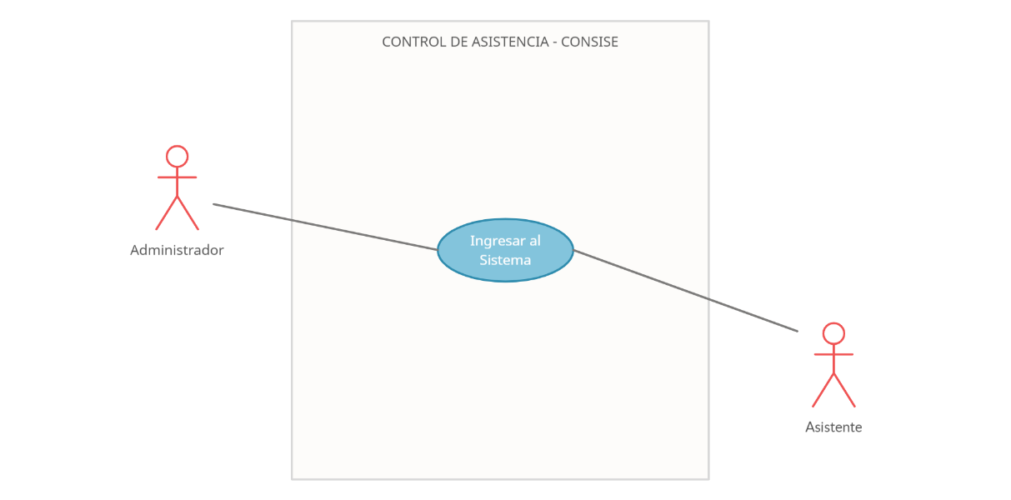

|  |  |  |
| --- | --- | --- |
| **CASOS DE USO II – Gestionar Usuario** | | |
| **Descripción** | Permite al administrador crear, modificar, y eliminar usuarios del sistema, asignando al rol correspondiente. | |
| **Actores** | Administrador | |
| **Precondiciones** | El administrador previamente debe estar registrado en el sistema. | |
| **Flujo Principal** | Paso | Acción |
| ESCENARIO 1: Ingresar Usuario | |
| 1 | El administrador selecciona la opción Usuarios del menú Administración. |
| 2 | El sistema carga la pantalla con la tabla de los usuarios registrados en el sistema. |
| 3 | El administrador llena el formulario con la información del usuario, selecciona el rol, contraseña y presiona en Nuevo registro. |
| 4 | El sistema almacena la información ingresada y actualiza la tabla. |
| ESCENARIO 2: Modificar Usuario | |
| 1 | El administrador selecciona la opción Usuarios del menú Administración. |
| 2 | El sistema carga la pantalla con la tabla de los usuarios registrados en el sistema. |
| 3 | El administrador selecciona el usuario en la tabla y presiona el botón Modificar. |
| 4 | El sistema carga la información del usuario seleccionado en el formulario. |
| 5 | El administrador modifica los datos necesarios del usuario y presiona Guardar. |
| 6 | El sistema Actualiza la información y se actualiza la tabla. |
| ESCENARIO 3: Eliminar Usuario | |
| 1 | El administrador selecciona la opción Usuarios del menú Administración. |
| 2 | El sistema carga la pantalla con la tabla de los usuarios registrados en el sistema. |
| 3 | El administrador selecciona el usuario en la tabla y presiona el botón Eliminar. |
| 4 | El sistema elimina el usuario y actualiza la tabla. |
| **Excepciones** | Paso | Acción |
| 1 | El administrador ingresa la cedula del usuario. |
|  | 2 | El sistema valida que la cedula sea válida y no esté repetida. |
|  | 3 | El administrador no ingresa toda la información del usuario. |
|  | 4 | El sistema valida que los campos obligatorios estén con información. |

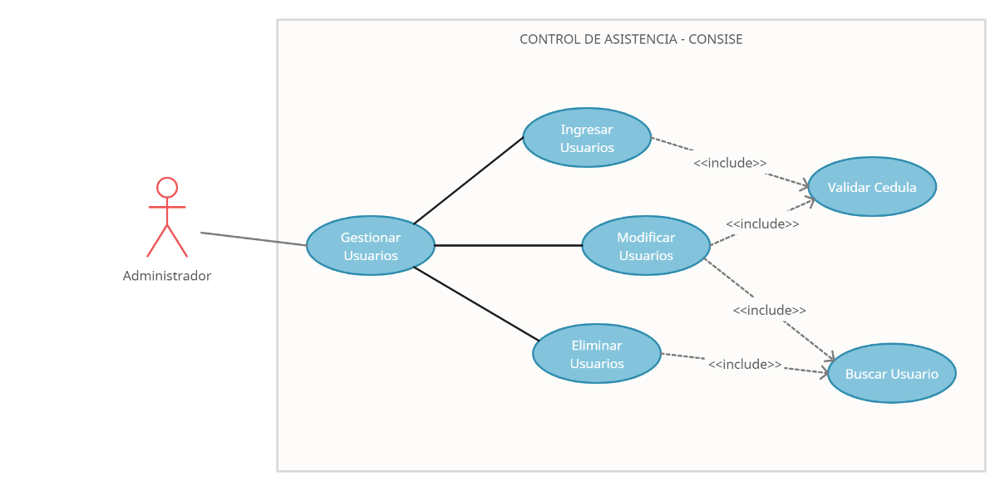

|  |  |  |
| --- | --- | --- |
| **CASOS DE USO III – Gestionar Estudiante** | | |
| **Descripción** | Permite al administrador crear, modificar, y eliminar estudiantes del sistema para llevar la asistencia de cada uno de ellos. | |
| **Actores** | Administrador, Asistente | |
| **Precondiciones** | El asistente previamente debe estar registrado en el sistema. | |
| **Flujo Principal** | Paso | Acción |
| ESCENARIO 1: Ingresar Estudiante | |
| 1 | El asistente selecciona la opción Estudiantes del menú Administración. |
| 2 | El sistema carga la pantalla con la tabla de los estudiantes registrados en el sistema. |
| 3 | El asistente llena el formulario con la información del estudiante. |
| 4 | El sistema almacena la información ingresada y actualiza la tabla. |
| ESCENARIO 2: Modificar Estudiantes | |
| 1 | El asistente selecciona la opción Estudiantes del menú Administración. |
| 2 | El sistema carga la pantalla con la tabla de los estudiantes registrados en el sistema. |
| 3 | El asistente selecciona el estudiante en la tabla y presiona el botón Modificar. |
| 4 | El sistema carga la información del estudiante seleccionado en el formulario. |
| 5 | El asistente modifica los datos necesarios del estudiante y presiona Guardar. |
| 6 | El sistema Actualiza la información y se actualiza la tabla. |
| ESCENARIO 3: Eliminar Estudiantes | |
| 1 | El asistente selecciona la opción Estudiantes del menú Administración. |
| 2 | El sistema carga la pantalla con la tabla de los estudiantes registrados en el sistema. |
| 3 | El administrador selecciona el estudiante en la tabla y presiona el botón Eliminar. |
| 4 | El sistema elimina el estudiante y actualiza la tabla. |
| **Excepciones** | Paso | Acción |
| 1 | El asistente ingresa la cedula del estudiante. |
|  | 2 | El sistema valida que la cedula sea válida y no este repetida. |
|  | 3 | El asistente no ingresa toda la información del estudiante. |
|  | 4 | El sistema valida que los campos obligatorios estén con información. |

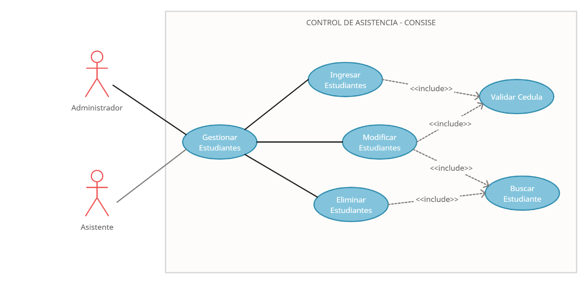

|  |  |  |
| --- | --- | --- |
| **CASOS DE USO IV – Gestionar Carreras** | | |
| **Descripción** | Permite al administrador crear, modificar, y eliminar carreras. | |
| **Actores** | Administrador, Asistente | |
| **Precondiciones** | El asistente previamente debe estar registrado en el sistema. | |
| **Flujo Principal** | Paso | Acción |
| ESCENARIO 1: Ingresar Carrera | |
| 1 | El asistente selecciona la opción Carreras del menú Administración. |
| 2 | El sistema carga la pantalla con la tabla de las carreras registradas en el sistema. |
| 3 | El asistente llena el formulario con la información de la carrera. |
| 4 | El sistema almacena la información ingresada y actualiza la tabla. |
| ESCENARIO 2: Modificar Carreras | |
| 1 | El asistente selecciona la opción Carreras del menú Administración. |
| 2 | El sistema carga la pantalla con la tabla de las carreras registradas en el sistema. |
| 3 | El asistente selecciona la carrera en la tabla y presiona el botón Modificar. |
| 4 | El sistema carga la información de la carrera seleccionado en el formulario. |
| 5 | El asistente modifica los datos necesarios de la carrera y presiona Guardar. |
| 6 | El sistema Actualiza la información y se actualiza la tabla. |
| ESCENARIO 3: Eliminar Carrera | |
| 1 | El asistente selecciona la opción Carreras del menú Administración. |
| 2 | El sistema carga la pantalla con la tabla de las carreras registradas en el sistema. |
| 3 | El administrador selecciona la carrera en la tabla y presiona el botón Eliminar. |
| 4 | El sistema elimina la carrera y actualiza la tabla. |
| **Excepciones** | Paso | Acción |
| 1 | El asistente ingresa nombre de la carrera, periodo, curso, paralelo y semestre. |
|  | 2 | El sistema valida que la información sea válida y no este repetida. |
|  | 3 | El asistente no ingresa toda la información de la carrera. |
|  | 4 | El sistema valida que los campos obligatorios estén con información. |

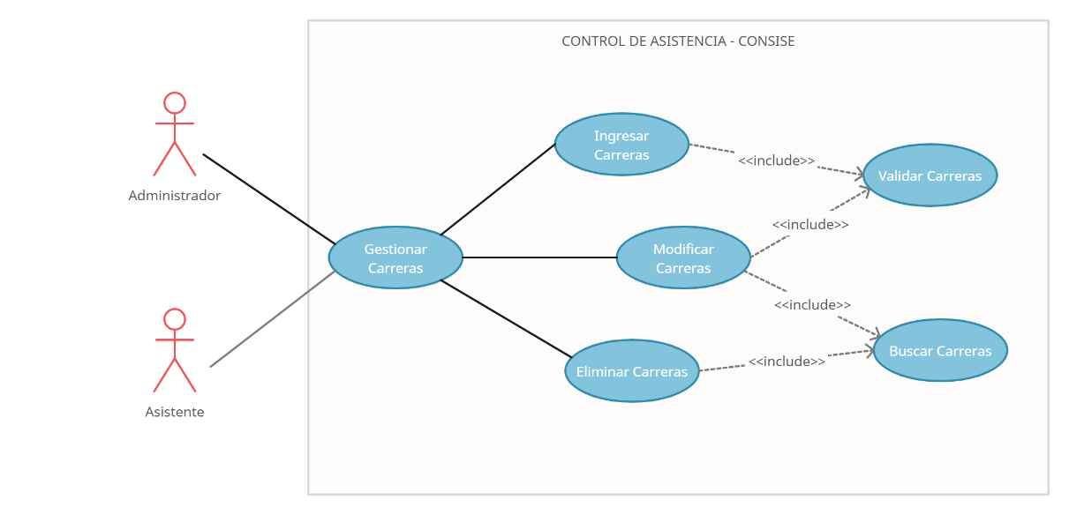

|  |  |  |
| --- | --- | --- |
| **CASOS DE USO V – Gestionar Matricula** | | |
| **Descripción** | Permite al administrador crear, modificar, y eliminar matriculas. | |
| **Actores** | Administrador, Asistente | |
| **Precondiciones** | El asistente previamente debe estar registrado en el sistema. | |
| **Flujo Principal** | Paso | Acción |
| ESCENARIO 1: Ingresar Matricula | |
| 1 | El asistente selecciona la opción Matriculas del menú Administración. |
| 2 | El sistema carga la pantalla con la tabla de las Matrículas registradas en el sistema. |
| 3 | El asistente llena el formulario con la información de la matricula. |
| 4 | El sistema almacena la información ingresada y actualiza la tabla. |
| ESCENARIO 2: Modificar Matriculas | |
| 1 | El asistente selecciona la opción Matriculas del menú Administración. |
| 2 | El sistema carga la pantalla con la tabla de las matrículas registradas en el sistema. |
| 3 | El asistente selecciona la matricula en la tabla y presiona el botón Modificar. |
| 4 | El sistema carga la información de la matricula seleccionado en el formulario. |
| 5 | El asistente modifica los datos necesarios de la matricula y presiona Guardar. |
| 6 | El sistema Actualiza la información y se actualiza la tabla. |
| ESCENARIO 3: Eliminar Matricula | |
| 1 | El asistente selecciona la opción Matriculas del menú Administración. |
| 2 | El sistema carga la pantalla con la tabla de las Matrículas registradas en el sistema. |
| 3 | El administrador selecciona la matricula en la tabla y presiona el botón Eliminar. |
| 4 | El sistema elimina la carrera y actualiza la tabla. |
| **Excepciones** | Paso | Acción |
| 1 | El asistente selecciona la carrera para el estudiante. |
|  | 2 | El sistema valida que la información sea válida y no este repetida. |
|  | 3 | El asistente no ingresa toda la información de la matricula. |
|  | 4 | El sistema valida que los campos obligatorios estén con información. |

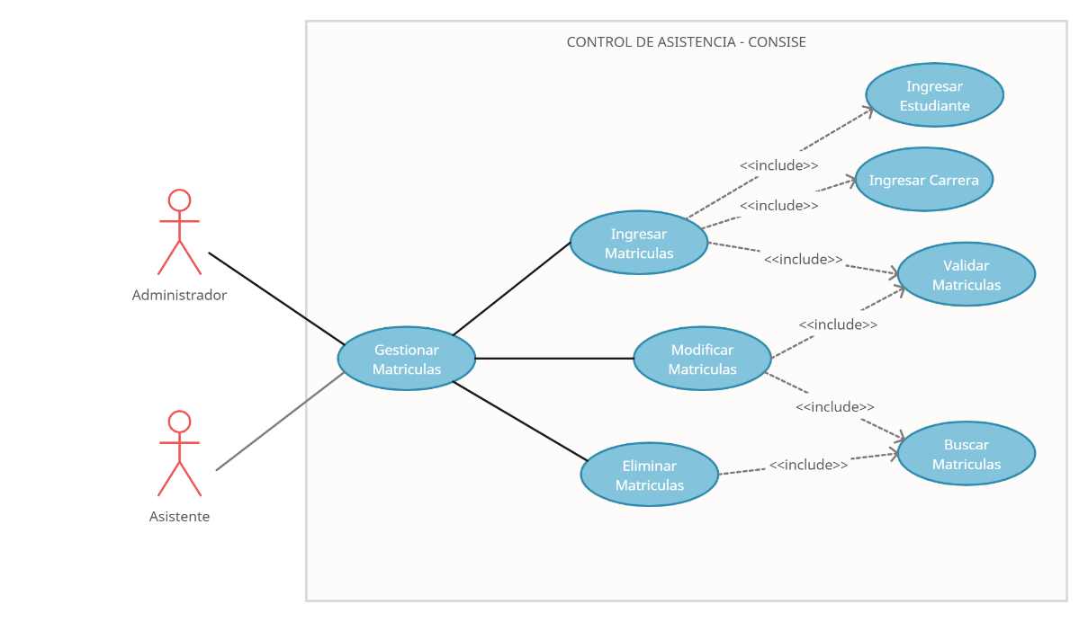

|  |  |  |
| --- | --- | --- |
| **CASOS DE USO VI – Gestionar Asistencia** | | |
| **Descripción** | Permite al administrador crear, modificar, y eliminar Asistencias. | |
| **Actores** | Administrador, Asistente | |
| **Precondiciones** | El asistente previamente debe estar registrado en el sistema. | |
| **Flujo Principal** | Paso | Acción |
| ESCENARIO 1: Ingresar Asistencias | |
| 1 | El asistente selecciona la opción Asistencias del menú Administración. |
| 2 | El sistema carga la pantalla con la tabla de las ultimas asistencias registradas en el sistema. |
| 3 | El asistente sube el archivo de Excel de las asistencias de los estudiantes perteneciente a cada carrera. |
| 4 | El sistema almacena la información ingresada y actualiza la tabla. |
| 5 | El asistente llena el formulario de la asistencia por individual de cada estudiante. |
| 6 | El sistema almacena la información ingresada y actualiza la tabla. |
| ESCENARIO 2: Modificar Asistencia | |
| 1 | El asistente selecciona la opción Asistencias del menú Administración. |
| 2 | El sistema carga la pantalla con la tabla de las asistencias registradas en el sistema. |
| 3 | El asistente selecciona el día de la asistencia en la tabla y presiona el botón Modificar. |
| 4 | El sistema carga la información de la asistencia seleccionada en el formulario. |
| 5 | El asistente modifica los datos necesarios de la asistencia y presiona Guardar. |
| 6 | El sistema Actualiza la información y se actualiza la tabla. |
| ESCENARIO 3: Eliminar Asistencia | |
| 1 | El asistente selecciona la opción Asistencias del menú Administración. |
| 2 | El sistema carga la pantalla con la tabla de las Asistencias registradas en el sistema. |
| 3 | El administrador selecciona la asistencia en la tabla y presiona el botón Eliminar. |
| 4 | El sistema elimina la asistencia y actualiza la tabla. |
| **Excepciones** | Paso | Acción |
| 1 | El asistente selecciona un archivo diferente a Excel. |
|  | 2 | El sistema valida que sea un archivo de Excel. |
|  | 3 | El asistente no ingresa toda la información de la asistencia por individual. |
|  | 4 | El sistema valida que los campos obligatorios estén con información. |

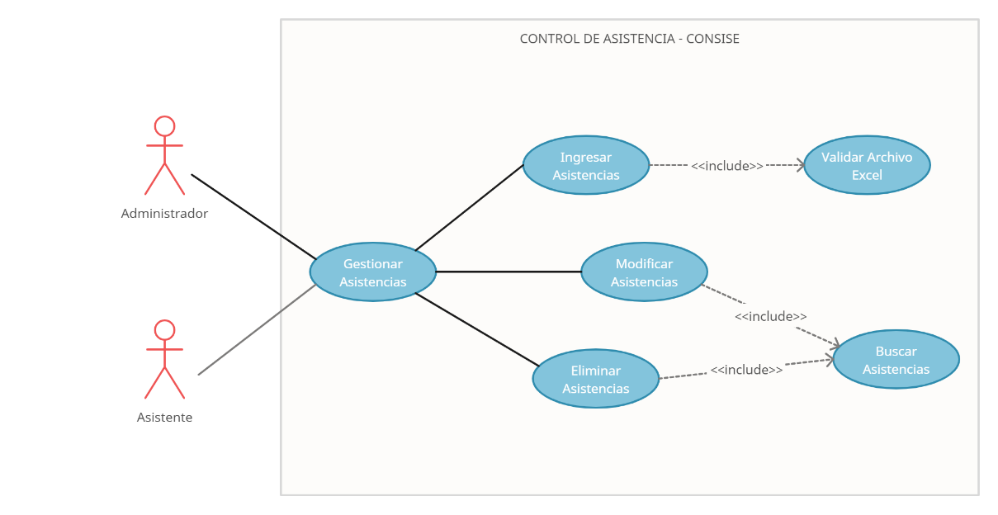

|  |  |  |
| --- | --- | --- |
| CASOS DE USO VII – Gestionar Reportes | | |
| **Descripción** | Permite al administrador generar reportes | |
| **Actores** | Administrador, Asistente | |
| **Precondiciones** | El asistente previamente debe estar registrado en el sistema. | |
| **Flujo Principal** | Paso | Acción |
| ESCENARIO 1: Generar Reportes | |
| 1 | El asistente selecciona la opción Reportes del menú Administración. |
| 2 | El sistema carga las opciones para que el administrado haga clic en algunas de las opciones. |
| 3 | El asistente selecciona el curso, semestre, año. |
| 4 | El sistema genera un archivo de Excel con los parámetros seleccionado por el administrador |
| **Excepciones** | Paso | Acción |
| 1 | El asistente selecciona un curso que no tenga ninguna asistencia |
|  | 2 | El sistema genera un Excel vacío |

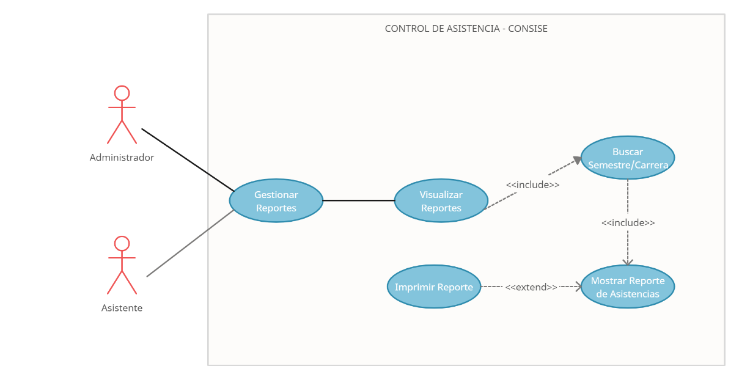

**Diseño de Base de Datos**

**Modelo lógico de la Base de Datos**

El Modelo Lógico de una Base de Datos es una representación detallada y estructurada de la organización de los datos en una base de datos, que utiliza una notación gráfica y/o un lenguaje formal de definición de datos para describir los objetos y relaciones que existen entre ellos.

Este modelo se enfoca en la estructura lógica de la base de datos, es decir, en cómo se organiza la información y cómo se relacionan los diferentes elementos que la componen. El objetivo del modelo lógico es definir la estructura de la base de datos de una manera que permita a los usuarios interactuar con ella de manera eficiente y efectiva.

El modelo lógico describe la base de datos en términos de tablas, columnas y relaciones entre ellas, y se utiliza para guiar el diseño de la base de datos y para garantizar que cumpla con los requisitos del usuario. Además, proporciona una base para la implementación física 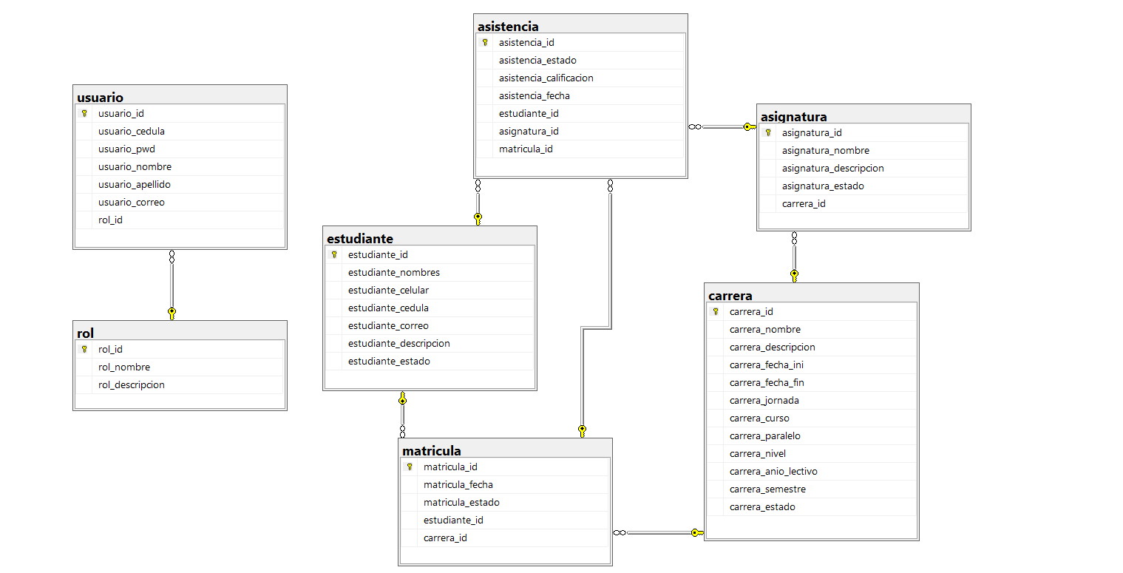de la base de datos en un sistema de gestión de bases de datos específico.

**Modelo físico de la Base de Datos**

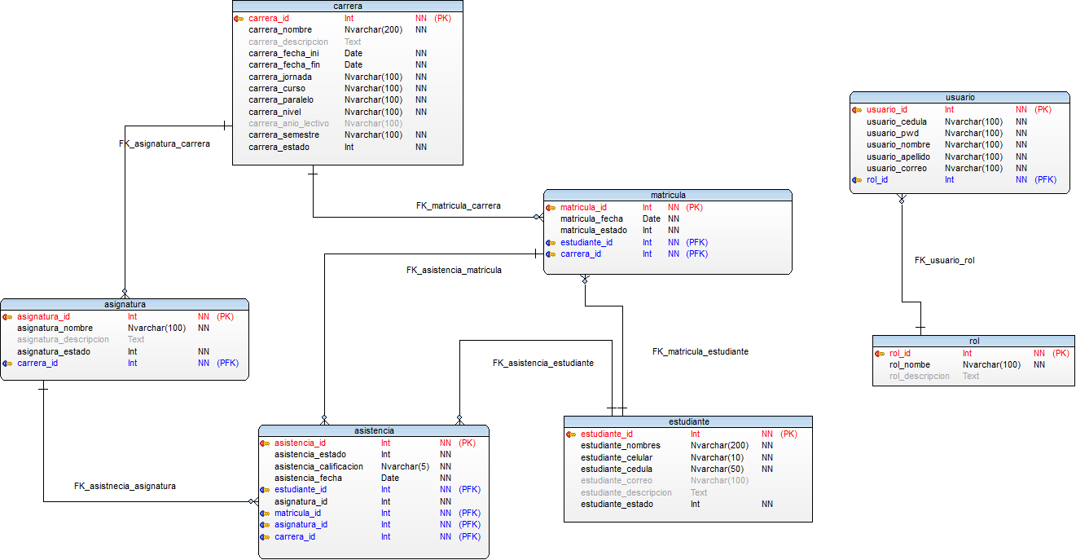El Modelo Físico de una Base de Datos es una representación detallada de la estructura física de la base de datos, que describe cómo se almacenan los datos en el disco duro o en cualquier otro medio de almacenamiento.

**Diccionario de datos**

Un Diccionario de Datos de una Base de Datos es una colección de metadatos que describe los datos, estructuras y relaciones que existen en una base de datos. Es una herramienta que permite a los usuarios entender la estructura y contenido de la base de datos, lo que facilita el desarrollo de aplicaciones, el mantenimiento y la administración de la base de datos.

El diccionario de datos contiene información como el nombre de la tabla, las columnas y sus tipos de datos, las relaciones entre las tablas, los índices, las restricciones y otras características importantes de la base de datos.

|  |  |  |  |  |  |  |  |
| --- | --- | --- | --- | --- | --- | --- | --- |
| **SISTEMA:** Desarrollo de un sistema de control de asistencia estudiantil para la optimización administrativa del Instituto Tecnológico Bolívar Madero Vargas | | | | | Esta entidad hace referencia a usuarios | | |
| **Entidad:** usuario | | **LLAVE:** usuario_id | | |
| **#** | **Campo** | | **Tipo** | **Descripción** | | **Restricción** | |
| **Nulo** | **Clave** |
| **01** | usuario_id | | Int | Código del usuario | | No | PK |
| **02** | usuario_cedula | | nvarchar(100) | Cedula del usuario | | No |  |
| **03** | usuario_pwd | | nvarchar(100) | Contaseña del usuario | | No |  |
| **04** | usuario_nombre | | nvarchar(100) | Nombre del usuario | | No |  |
| **05** | usuario_apellido | | nvarchar(100) | Apellido del usuario | | No |  |
| **06** | usuario_correo | | nvarchar(100) | Correo del usuario | | No |  |
| **07** | rol_id | | Int | Código del rol | | No | FK |

|  |  |  |  |  |  |  |  |
| --- | --- | --- | --- | --- | --- | --- | --- |
| **SISTEMA:** Desarrollo de un sistema de control de asistencia estudiantil para la optimización administrativa del Instituto Tecnológico Bolívar Madero Vargas | | | | | Esta entidad hace referencia a los roles | | |
| **Entidad:** rol | | **LLAVE:** rol_id | | |
| **#** | **Campo** | | **Tipo** | **Descripción** | | **Restricción** | |
| **Nulo** | **Clave** |
| **01** | rol_id | | Int | Código del rol | | No | PK |
| **02** | rol_nombre | | nvarchar(100) | Nombre del rol | | No |  |
| **03** | rol_descripcion | | nvarchar(100) | Descripción del rol | | Si |  |

|  |  |  |  |  |  |  |  |
| --- | --- | --- | --- | --- | --- | --- | --- |
| **SISTEMA:** Desarrollo de un sistema de control de asistencia estudiantil para la optimización administrativa del Instituto Tecnológico Bolívar Madero Vargas | | | | | Esta entidad hace referencia a las carreras | | |
| **Entidad:** carrera | | **LLAVE:** carrera_id | | |
| **#** | **Campo** | | **Tipo** | **Descripción** | | **Restricción** | |
| **Nulo** | **Clave** |
| **01** | carrera_id | | Int | Código de la carrera | | No | PK |
| **02** | carrera_nombre | | nvarchar(200) | Nombre de la carrera | | No |  |
| **03** | carrera_descripcion | | Text | Descripción de la carrera | | Si |  |
| **04** | carrera_fecha_ini | | Date | Fecha inicio de la carrera | | No |  |
| **05** | carrera_fecha_fin | | Date | Fecha finalización de la carrera | | No |  |
| **06** | carrera_jornada | | nvarchar(100) | Jornada de la carrera | | No |  |
| **07** | carrera_curso | | nvarchar(100) | Curso de la carrera | | No |  |
| **08** | carrera_paralelo | | nvarchar(100) | Paralelo de la carrera | | No |  |
| **09** | carrera_nivel | | nvarchar(100) | Nivel de la carrera | | No |  |
| **10** | carrera_anio_lectivo | | nvarchar(100) | Año lectivo de la carrera | | Si |  |
| **11** | carrera_semestre | | nvarchar(100) | Semestre de la carrera | | No |  |
| **12** | carrera_estado | | Int | Estado de la carrera | | No |  |

|  |  |  |  |  |  |  |  |
| --- | --- | --- | --- | --- | --- | --- | --- |
| **SISTEMA:** Desarrollo de un sistema de control de asistencia estudiantil para la optimización administrativa del Instituto Tecnológico Bolívar Madero Vargas | | | | | Esta entidad hace referencia a las asistencias | | |
| **Entidad:** asistencia | | **LLAVE:** asistencia_id | | |
| **#** | **Campo** | | **Tipo** | **Descripción** | | **Restricción** | |
| **Nulo** | **Clave** |
| **01** | asistencia_id | | Int | Código de la asistencia | | No | PK |
| **02** | asistencia_estado | | Int | Estado de la falta | | No |  |
| **03** | asistencia_calificacion | | nvarchar(5) | Calificación de la asistencia | | No |  |
| **04** | asistencia_fecha | | Date | Fecha de la asistencia | | No |  |
| **05** | estudiante_id | | Int | Código del estudiante | | No | FK |
| **06** | asignatura_id | | Int | Código de la asignatura | | No | FK |
| **07** | matricula_id | | Int | Código de la matricula | | No | FK |

|  |  |  |  |  |  |  |  |
| --- | --- | --- | --- | --- | --- | --- | --- |
| **SISTEMA:** Desarrollo de un sistema de control de asistencia estudiantil para la optimización administrativa del Instituto Tecnológico Bolívar Madero Vargas | | | | | Esta entidad hace referencia a las matriculas | | |
| **Entidad:** matricula | | **LLAVE:** matricula_id | | |
| **#** | **Campo** | | **Tipo** | **Descripción** | | **Restricción** | |
| **Nulo** | **Clave** |
| **01** | matricula_id | | Int | Código de la matricula | | No | PK |
| **02** | matricula_fecha | | Date | Fecha de la matricula | | No |  |
| **03** | matricula_estado | | Int | Estado de la matricula | | No |  |
| **04** | estudiante_id | | Int | Código del estudiante | | No | FK |
| **05** | carrera_id | | Int | Código de la carrera | | No | FK |

|  |  |  |  |  |  |  |  |
| --- | --- | --- | --- | --- | --- | --- | --- |
| **SISTEMA:** Desarrollo de un sistema de control de asistencia estudiantil para la optimización administrativa del Instituto Tecnológico Bolívar Madero Vargas | | | | | Esta entidad hace referencia a las asignaturas | | |
| **Entidad:** asignatura | | **LLAVE:** asignatura_id | | |
| **#** | **Campo** | | **Tipo** | **Descripción** | | **Restricción** | |
| **Nulo** | **Clave** |
| **01** | asignatura_id | | Int | Código de la asignatura | | No | PK |
| **02** | asignatura_nombre | | nvarchar(100) | Nombre de la asignatura | | No |  |
| **03** | asignatura_descripcion | | Text | Descripción de la asignatura | | Si |  |
| **04** | asignatura_estado | | Int | Estado de la asignatura | | No |  |
| **05** | carrera_id | | Int | Código de la carrera | | No | FK |

|  |  |  |  |  |  |  |  |
| --- | --- | --- | --- | --- | --- | --- | --- |
| **SISTEMA:** Desarrollo de un sistema de control de asistencia estudiantil para la optimización administrativa del Instituto Tecnológico Bolívar Madero Vargas | | | | | Esta entidad hace referencia a los estudiantes | | |
| **Entidad:** estudiante | | **LLAVE:** estudiante_id | | |
| **#** | **Campo** | | **Tipo** | **Descripción** | | **Restricción** | |
| **Nulo** | **Clave** |
| **01** | estudiante_id | | Int | Codigo del estudiante | | No | PK |
| **02** | estudiante_nombres | | nvarchar(200) | Nombres completos del estudiante | | No |  |
| **03** | estudiante_celular | | nvarchar(10) | Celular del estudiante | | No |  |
| **04** | estudiante_cedula | | nvarchar(50) | Cedula del estudiante | | No |  |
| **05** | estudiante_correo | | nvarchar(100) | Correo del estudiante | | Si |  |
| **06** | estudiante_descripcion | | Text | Descripcion del estudiante | | Si |  |
| **07** | estudiante_estado | | int | Estado del estudiante | | No |  |

**Interfaz de Usuario**

La interfaz de usuario (UI, por sus siglas en inglés) se refiere a la forma en que una persona interactúa con un dispositivo o sistema, ya sea una aplicación, un sitio web, un software o cualquier otra cosa que tenga una pantalla y controles interactivos. En otras palabras, la interfaz de usuario es la forma en que los usuarios interactúan con un sistema para realizar una tarea o cumplir un objetivo.

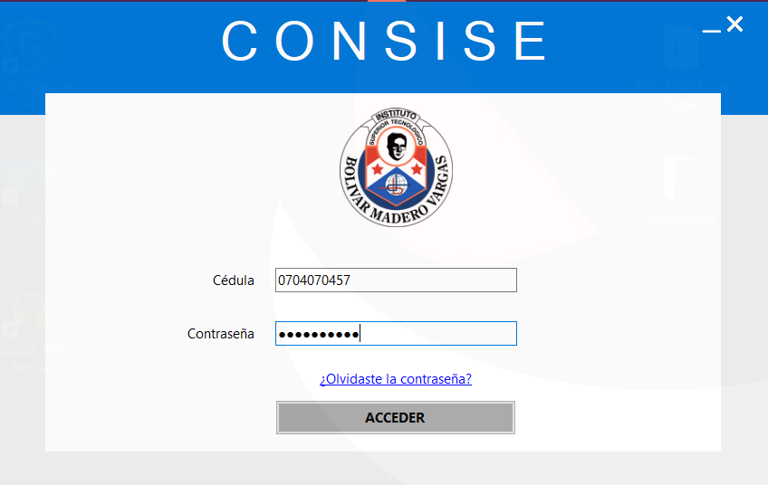**Figura 1: Login del sistema CONSISE para el control de asistencia**

La interfaz de usuario se compone de varios elementos, como iconos, botones, menús, ventanas, formularios, campos de texto y gráficos, entre otros. Estos elementos se organizan y presentan de manera que los usuarios puedan entender fácilmente cómo utilizar el sistema.

El objetivo principal de la interfaz de usuario es facilitar la interacción entre los usuarios y el sistema, y hacer que la experiencia del usuario sea lo más intuitiva y sencilla posible. Una buena interfaz de usuario debe ser fácil de usar, fácil de entender y fácil de navegar, lo que ayuda a los usuarios a realizar sus tareas de manera efectiva y eficiente.

**Figura 2: Administración de usuarios**

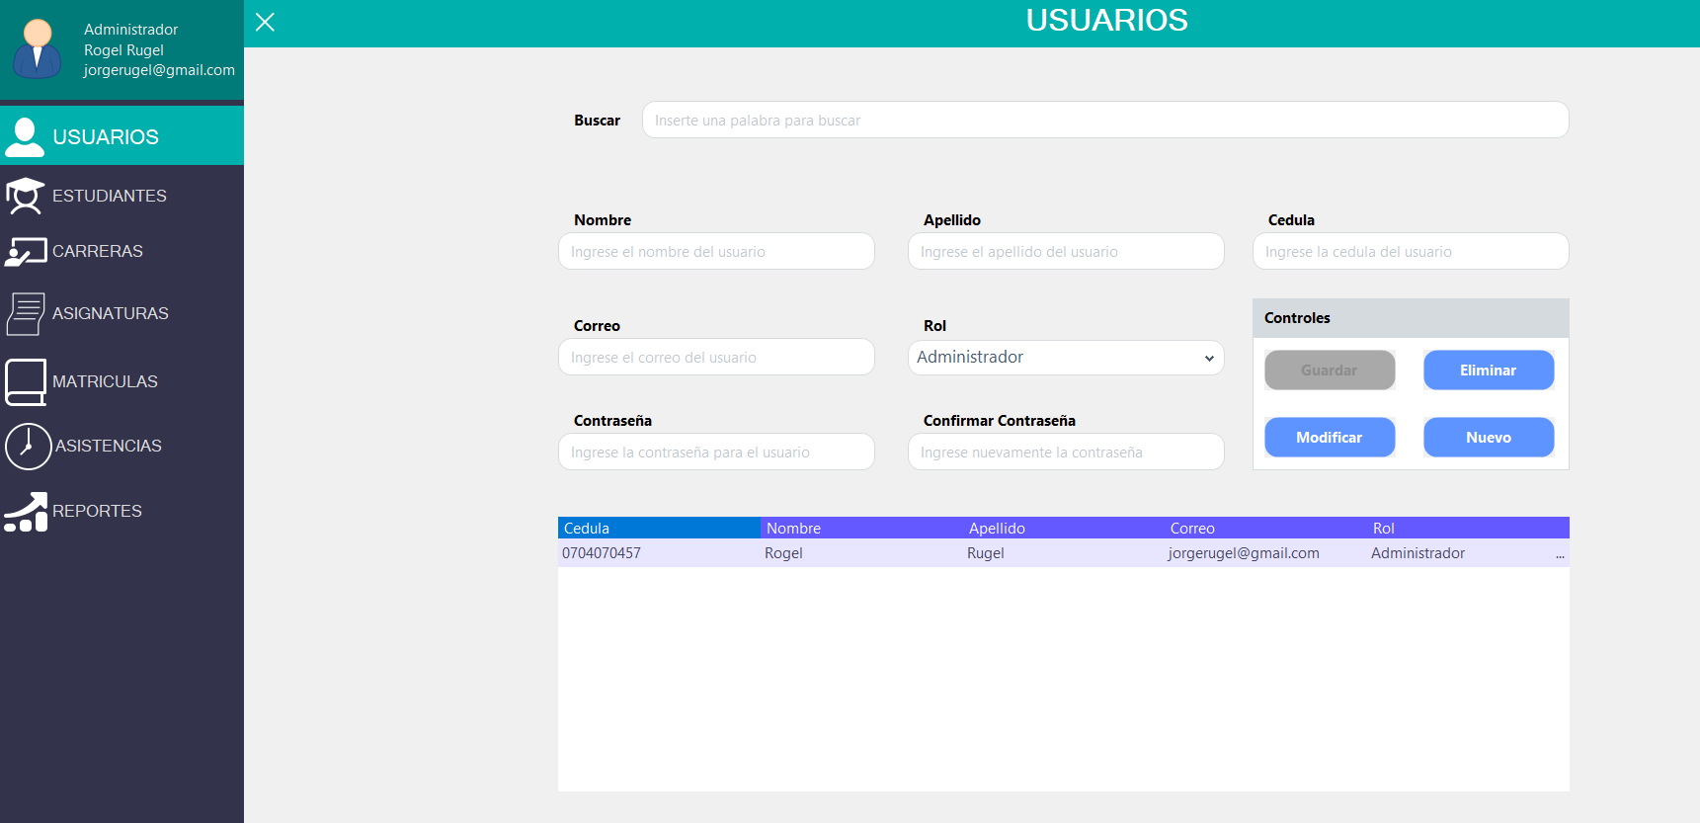

4

3

2

1

El esquema de la **figura 2** se establecen los demás módulos del sistema.

**Sección 1:** Se encuentra todos los botones para entrar a cada uno de los módulos del sistema.

**Sección 2:** Se lista toda la información del módulo seleccionado brindando la información detallada para aplicar el CRUD.

**Sección 3:** Formulario que sirve para registrar información adicional un parámetro para buscar datos.

**Sección 4:** Botones del formulario para realizar el respectivo CRUD (crear, leer, actualizar y eliminar).